CNN

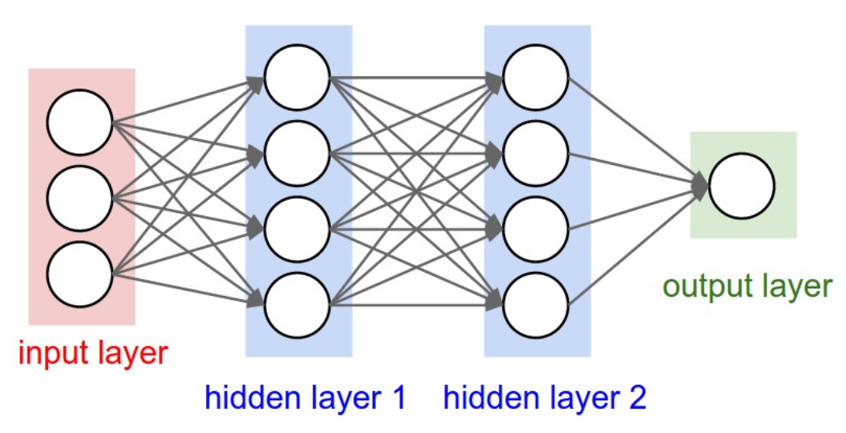

1. cnn如何进行识别

CNN是把未知图案和标准X图案一个局部一个局部的对比

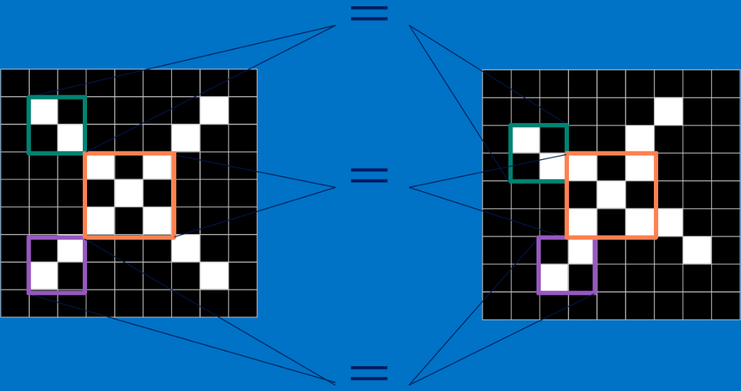

### **2 什么是卷积**

对图像（不同的数据窗口数据）和滤波矩阵（一组固定的权重：因为每个神经元的多个权重固定，所以又可以看做一个恒定的滤波器filter）做****内积****（逐个元素相乘再求和）的操作就是所谓的『卷积』操作

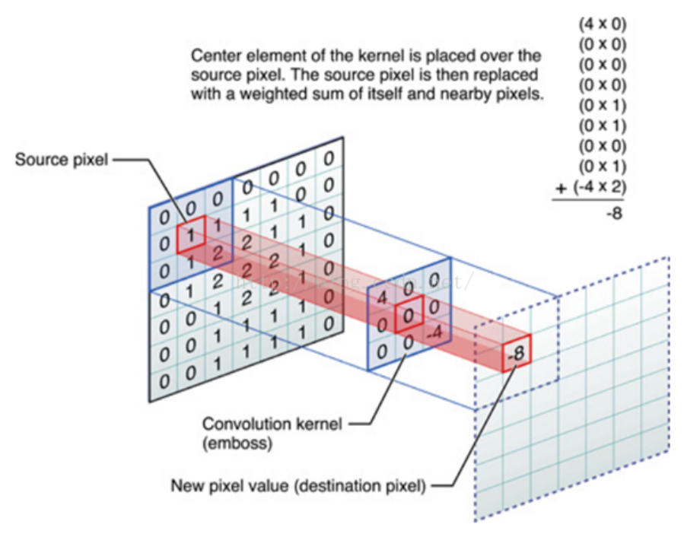

在CNN中，滤波器filter（带着一组固定权重的神经元）对局部输入数据进行卷积计算。每计算完一个数据窗口内的局部数据后，数据窗口不断平移滑动，直到计算完所有数据。这个过程中，有这么几个参数：

　　a. 深度depth：神经元个数，决定输出的depth厚度。同时代表滤波器个数。

　　b. 步长stride：决定滑动多少步可以到边缘。

　　c. 填充值zero-padding：在外围边缘补充若干圈0，方便从初始位置以步长为单位可以刚好滑倒末尾位置，通俗地讲就是为了总长能被步长整除。

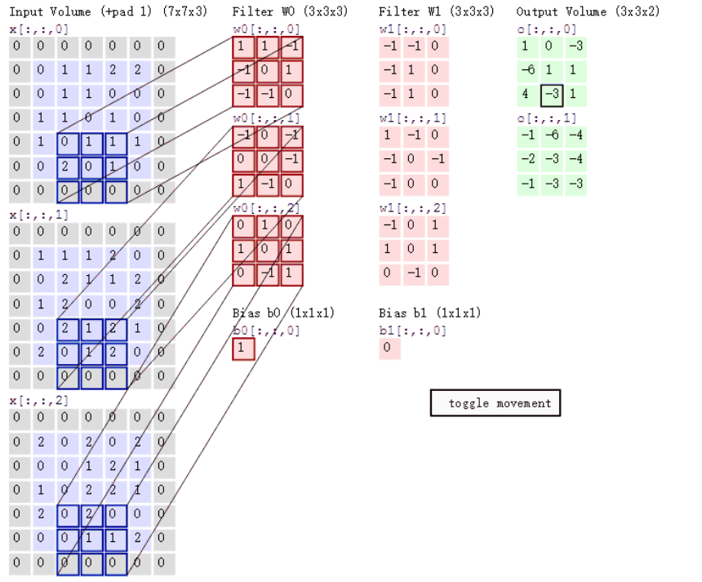

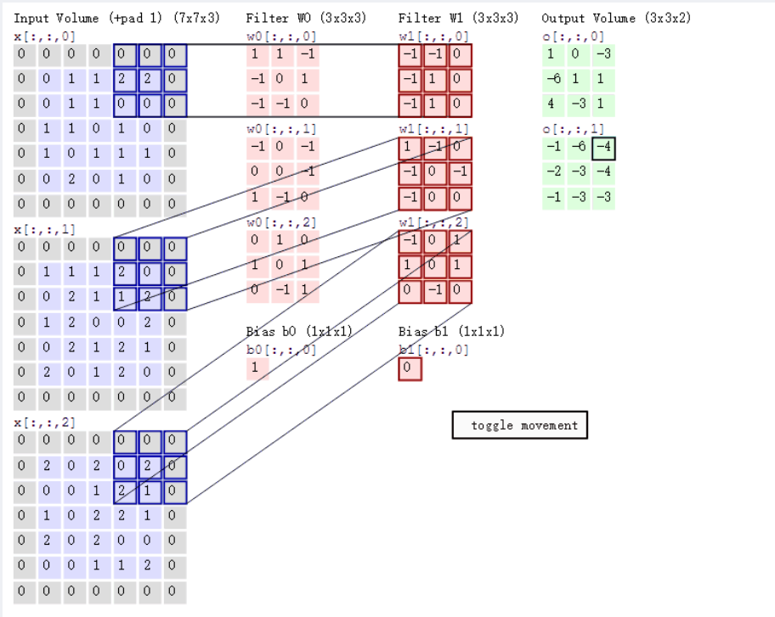

数据窗口滑动，导致输入在变化，但中间滤波器Filter w0的权重（即每个神经元连接数据窗口的权重）是固定不变的，这个权重不变即所谓的CNN中的****参数（权重）共享****机制

### **3 池化pool层**

    前头说了，池化，简言之，即取区域平均或最大，如下图所示（图引自cs231n）